Тема: Process Modeler r7.

Редчиц Е.В.

AllFusion Process Modeler 7 - инструмент для моделирования, анализа, документирования и оптимизации бизнес-процессов. AllFusion Process Modeler 7 можно использовать для графического представления бизнес-процессов. Графически представленная схема выполнения работ, обмена информацией, документооборота визуализирует модель бизнес-процесса. Графическое изложение этой информации позволяет перевести задачи управления организацией из области сложного ремесла в сферу инженерных технологий.

**Основные возможности системы:**

• Поддержка различных технологий моделирования

• Анализ показателей затрат и производительности

• Интеграция процессов/данных

IDEF0 — методология функционального моделирования и графическая нотация, предназначенная для формализации и описания бизнес-процессов. Отличительной особенностью IDEF0 является ее акцент на соподчиненность объектов. В IDEF0 рассматриваются логические отношения между работами, а не их временная.

В данной IDEF0 системе мы полностью и в общем описывали деятельность предприятия, кто входит в состав исполнителей, кто является заказчиком, какие документы нужны для операции, что является входящем параметром и к чему всё приходить. последовательность (поток работ).

Стрелки могут быть:

* Входящие – вводные, которые ставят определенную задачу.
* Исходящие – выводящие результат деятельности.
* Управляющие (сверху вниз) – механизмы управления (положения, инструкции и пр.).
* Механизм – что используется для того, чтобы произвести необходимую работу.

На рис.1 изображена моя работа

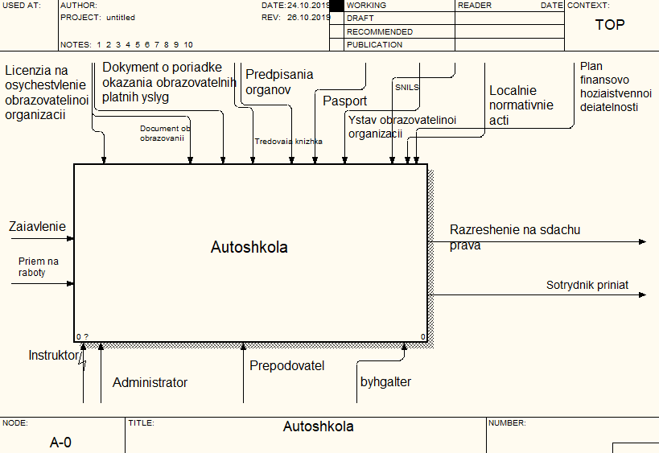

Рис.2 ‘IDEF0’

В конечном итоге, у меня получилось так, что заказчик подаёт заявление и автошкола его исполняет, при этом имеются такие документы как:

1. устав образовательной организации
2. лицензия на осуществление образовательной деятельности
3. паспорт
4. локальные нормативные акты
5. план финансово хозяйственной деятельности
6. документ о порядке оказания образовательных платных услуг
7. предписания органов

В состав оказателей услуг входят:

1. инструктор
2. администратор
3. преподаватель
4. бухгалтер

И в конечном итоге мы получаем лицензию на приём для сдачи прав на вождение.

Методология IDEF3 является одним из стандартов семейства IDEF и довольно широко используется при декомпозиции моделей IDEF0 для моделирования процессов более низкого уровня, поскольку с его помощью можно смоделировать технологические процессы, происходящие на предприятии, т.е. описать возможные сценарии реализации процессов, в рамках которых происходит последовательное изменение свойств объекта. Данная методология позволяет показывать возможные разветвления в процессе. Например, когда результат одного действия может инициировать запуск нескольких действий или наоборот, чтобы начать какое-то действие, необходимо завершить несколько предыдущих действий.

На рис. 2 изображена схема IDF3

Рис.2 ‘IDEF3’

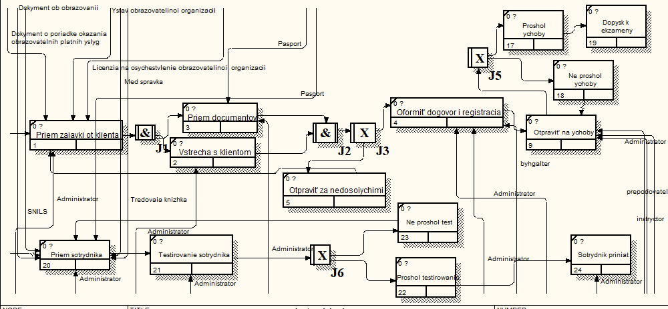

|  |  |  |  |  |
| --- | --- | --- | --- | --- |
| Сим  вол | | Название | Соединение разворачивается | Соединение сворачивается |
|  | & | Асинхронное "и" | Все следующие процессы должны начаться | Все предшествующие процессы должны быть завершены |
|  | & | Синхронное "и" | Все следующие процессы должны начаться одновременно | Все предшествующие процессы должны завершиться одновременно |
|  | О | Асинхронное "или" | Один или несколько процессов должны начаться | Один процесс или несколько предыдущих должны быть завершены |
|  | О | Синхронное "или" | Один или несколько процессов должны одновременно начаться | Один или несколько предыдущих процессов должны быть завершены одновременно |
|  | X | Исключающее "или" | Только один следующий процесс должен начаться | Только один предшествующий процесс может быть завершен |

На рис.3 изображена мини-инструкция для схемы IDF3.

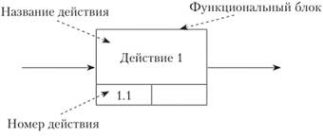

Рис.3 ‘Структура’